*[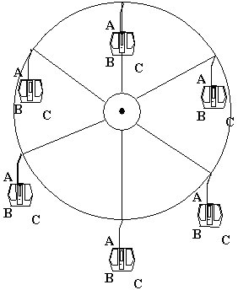](http://adrarphysic.fr/)Un solide possède un****mouvement de rotation autour d'un axe fixe****(∆) si : Tous les points du solide décrivent des trajectoires circulaires centrées sur l'****axe****de****rotation****, sauf les points qui appartiennent à cet****axe****.*

# Repère d’un point

## *I-1-Abscisse angulaire*

*[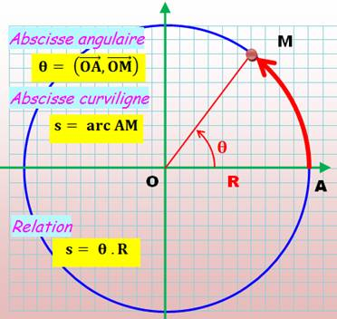](http://adrarphysic.fr/)C’est l’angle décrite par un mobile lors de son mouvement de rotation autour d’a un axe fixe (𝞓) note θ son unité c’est le radian (rad)*

## *I-2- Abscisse curviligne*

*C’est la distance parcourue par un mobile lors de son mouvement de rotation autour d’un axe fixe (𝞓) note S son unité c’est le mètre (m) (c’est l’arc de cercle)*

# VITESSE

## *II-1 Vitesse angulaire moyenne*

## *La vitesse angulaire moyenne 𝜔𝑚 du point M entre 𝑡1 𝑒𝑡 𝑡2 est donnée par la relation suivante son unité c’est ras/s*

## *II-2 Vitesse curviligne moyenne*

*Pendant la durée Δ𝑡 = 𝑡2 − 𝑡1 ; le point M parcourt la distance 𝑀1𝑀2 ̂*

*la vitesse linéaire s’écrit : $V=\frac{ΔS}{Δt }= \frac{M - M}{t - t }$ son unité c’est m/s*

# III-Mouvement de rotation uniforme

*Le mouvement de rotation d’un solide est dite uniforme si sa vitesse angulaire 𝜔 reste constante au cours du temps.*

## *III-1 propriétés de rotation uniforme*

**1-Periode :** la duree pour effectuer une seul tour $T=\frac{2п}{W}$**en seconde (s)**

**2- Fréquence : nombre de périodes a l’unité de seconde f=N= $1/T$ = $w/{2п}$ en Hertz (Hz)**

## *III-2-L’equation horaire*

L’équation horaire d’un mouvement circulaire autour d’un axe fixe

|  |  |
| --- | --- |
| **Par l’abscisse curviligne** | **Par l’abscisse angulaire** |
| **S(t) = V.t +S0** | **Θ=  *w.t +θ0*** |

***REMARQUE :***

|  |  |  |  |
| --- | --- | --- | --- |
| ***Θ= 2n*** | ***1 tour/mn = 2  rad/s*** | ***1 tour/s = 2 rad/s*** | ***1m/s= 3.6 Km/h*** |